DB-DL13 低压电气控制技能实训装置
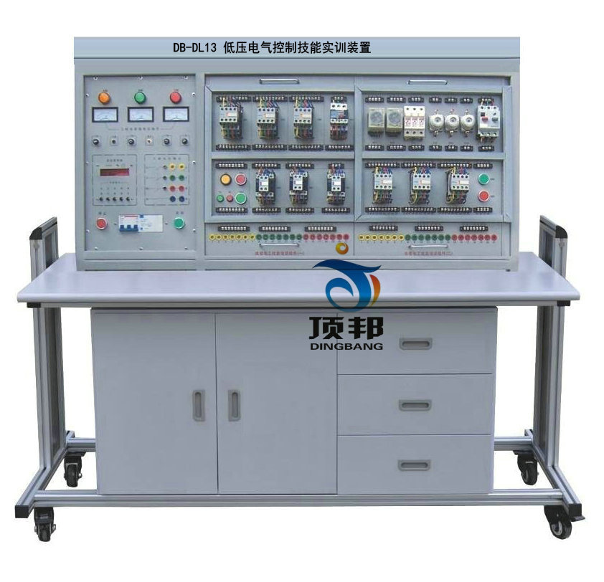
DB-DL13低压电气控制技能实训装置为配合我国职业教育和就业人员实际操作、培训、鉴定的需求，我公司综合了大中专院校、职业院校、技工学校的《电力控制技术》《电力拖动控制线路与技能训练》《工厂电气控制技术》《继电接触控制技术》等相关科目的实验及实训教学内容而研发了本装置。装置采用挂箱结构，实训项目可扩展性强，可扩展PLC与变频调速实训项目。所有的元器件通过导线引到接线端子上，有利于保护器件，通过线槽走线，接近工业现场。
一、特点：
1、低压电气控制技能实训装置电气控制线路都装在挂箱上，操作方便、更换便捷，可扩展功能或开发新实训项目，如PLC或变频调速，实训的内容具有典型性、实用性。
2、操作台只需三相四线的交流电源即可投入使用，占地面积小，节约用房，减少基建投资。
3、设有电压型漏电保护器和电流型漏电保护器，能确保操作者安全。各电源输出均有软截止保护功能。
4、控制屏还设有定时器兼报警记录仪，为学生实训技能考核提供了一个统一的标准。
5、所有的元器件都通过导线引到接线端子上，学生接线时只需在端子上进行接线，有利于保护元器件，通过线槽走线，接近工业现场。
二、技术性能：
1、工作电源：三相四线（或三相五线）～380V±5% 50Hz
2、温度：-5℃～+40℃，相对湿度＜85%（25℃）
3、装置容量：＜1.0KVA
4、外形尺寸：1300×700×1400（mm）
三、装置配备
（一）电源控制屏
控制屏为铁质双层亚光密纹喷塑结构，铝质面板。它为实训考核提供电源及保护。
1、由无线遥控控制三相四线电源输入，通过漏电保护器，接通总开关，由接触器通过启、停按钮进行操作。
2、设有450V指针式交流电压表三只，指示输入时三相电源电压；指示灯三只，指示实训装置与外部电源通断情况。
3、三相四线电源输出，具有单片机全程监控装置过载或短路功能，过载或短路软截止且告警，故障排除复位后方可启动电源。
4、设有定时器兼报警记录仪，平时作为时钟使用。具有设定实训考核时间、定时报警、切断电源等功能。此外还能自动记录由于接线或操作错误造成的漏电告警、短路告警总次数，为学生实训技能的考核提供一个统一的标准。
（二）实训桌：桌体为铝木结构，桌面为防火、防水、耐磨高密度板，设有抽屉和储存柜。
（三）实训组件
1、DW-71 电力拖动培训组件（一）
2、DW-72 电力拖动培训组件（二）
3、DW-73 电力拖动培训组件（三）
4、DW-74 电力拖动培训组件（四）
5、三相异步电动机 380V Y/△接法，带离心开关 2台
6、直流电机 220V
四、实训项目
1、闸刀开关正转控制线路
2、接触器点动正转控制线路
3、具有自锁的正转控制线路
4、具有过找保护的正转控制线路
5、倒顺开关控制正反转控制线路
6、接触器联锁的正反转控制线路
7、按钮联锁的正反转控制线路
8、按钮接触器复合联锁控制线路
9、自动往返行程控制线路
10、接触器控制串联电阻降压起动线路
11、时间继电器控制串联电阻降压控制线路
12、手动Y/△降压起动
13、接触器控制Y/△降压起动
14、时间继电器控制Y/△降压起动
15、QX3-13型Y/△自动起动控制线路
16、半波整流能耗制动控制线路
17、全波整流能耗制动控制线路
18、C620车床电气控制线路
19、手动降压起动
20、单相运行反接制动控制线路
21、电动葫芦电气控制线路
22、C6163车床电气控制线路
23、控制电路联锁控制线路
24、主电路联锁控制线路
25、直流电机启动控制线路
26、直流电机的调速控制线路
27、直流电机的反转控制线路
28、直流电机制动控制线路
五、 配置表
序号 | 名 称 | 每台数量 | 单位 | 备 注
1 | 控制屏 | 1 | 套
2 | 实训桌 | 1 | 张
3 | 学生凳 | 2 | 张
4 | 器材配备 | 1 | 套 | 见表一
表一
序号 | 名称 | 数量 | 单位
1 | DW-71 电力拖动培训组件（一） | 1 | 套
2 | DW-72 电力拖动培训组件（二） | 1 | 套
3 | DW-73 电力拖动培训组件（三） | 1 | 套
4 | DW-74 电力拖动培训组件（四） | 1 | 套
9 | 三相异步电动机 380V Y/△接法，带离心开关 | 2 | 台
 | 直流电机 220V 50W | 1 | 台
11 | 特制安全导线 | 20 | 根

